**Exercice (12,5 pts)**

**Partie A :**

Dans la nuit du 12 au 13 mai 2002, alors qu’ils observaient une supernova dans une galaxie éloignée à l’aide du *Very Large Telescope* (situé à l’observatoire de Paranal au Chili), des astronomes ont eu la chance d’apercevoir une étoile filante traverser le champ du télescope. Ils ont ainsi pu enregistrer le spectre de la lumière émise, dont voici une partie :

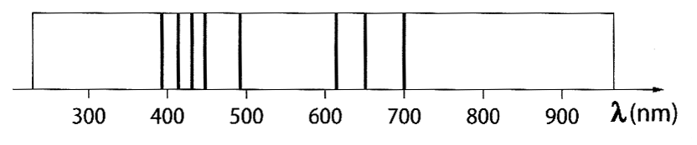

1. Comment nomme-t-on ce type de spectre ? Que verrait-on sur un enregistrement en couleur ? Expliquer les caractéristiques (forme, raies,…) de ce spectre dont l’allure est analogue au spectre solaire.
2. Quelles sont les limites approximatives en longueur d’onde dans le vide du domaine visible ? En déduire les fréquences des radiations correspondant aux valeurs limites précédentes.
3. Indiquer sur le spectre les domaines des radiations ultraviolettes et infrarouges.

**Partie B :**

On donne le diagramme d’énergie d’un des éléments mis en évidence par le spectre précédent :

1. Citer les 3 scientifiques qui ont introduit les bases de la physique quantique. Sur quoi repose la théorie de la physique quantique concernant l’émission de lumière par un atome ?
2. Que représente la flèche sur le diagramme ? Cela correspond-il à une émission ou une absorption de photon ?
3. Déterminer (en J) l’énergie transportée par ce photon. En déduire la longueur d’onde λ dans le vide correspondante puis identifier l’élément chimique associé.
4. Cet élément chimique est également responsable de l’absorption d’un photon de longueur d’onde

λ’ = 103 nm. A l’aide du diagramme, expliquer, en justifiant, l’absorption de ce photon.

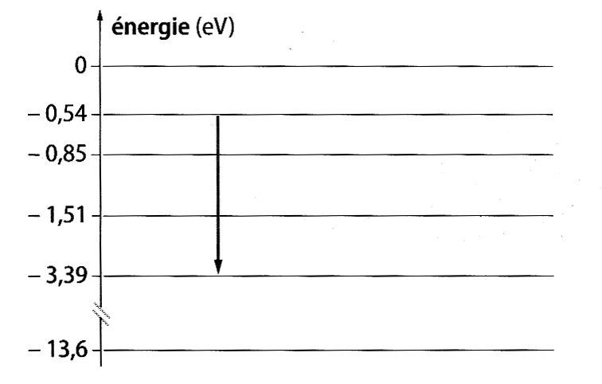

**CORRECTION DS PHYSIQUE COMMUN 1èreS – samedi 10/10/2015. /30 + 2 BONUS**

**Exercice 1 (10 pts) + 2 pts BONUS.**

1) L’image doit **se former sur la rétine** pour obtenir une vision nette. **/1**

2) Pour respecter cette condition, l’œil « accommode » : **les muscles ciliaires courbent le cristallin** permettant ainsi de **modifier sa distance focale**, de manière à ce que **l’image se forme toujours sur la rétine** (vision nette) **/2**

3) La rétine se situe à 17,0 mm du cristallin. Mélanie observe un objet situé à 30,0 cm de ses yeux.

Dans ces conditions, on considère pour simplifier que la vergence de son cristallin (*en réalité du système {cristallin + cornée}*) est de 48,8 dioptries.

a) f’ = 1/48,8 ; f’= 20,5 × 10-3 m soit **20,5 mm**. **/1**

b) formule de conjugaison : −  =  d’où  =  + 

 =  soit = 45,4 m-1 soit **OA'= 0,0220 m soit 22,0 mm. /2**

c) Mélanie est hypermétrope : l’image se forme après la rétine ( 22,0 > 17,0 mm) **/2**

d) Représentation graphique, sans souci d’échelle : **/2** Rétine



4) Désirant mieux comprendre son défaut de vision, Mélanie souhaite reproduire la situation précédente d’observation en utilisant le matériel disponible au lycée : banc optique, lampe + objet lumineux, lentille +10 δ et écran.

Elle réalise son montage en plaçant la lampe+ objet lumineux à 8,0 cm de la lentille. Elle déplace l’écran plusieurs fois et s’énerve, car elle n’arrive jamais à obtenir une image sur l’écran…



Comme le montre la représentation graphique, Mélanie, ayant placé l’objet à une distance de 8,0 cm, inférieure à la distance focale f’ = 1/10 ; f’= 10 × 10-2 m soit 10 cm, ne verra jamais une image sur un écran placé derrière la lentille : l’image est virtuelle (cas de la loupe). **+ 2 BONUS**

**Exercice 2 ( 8,5 pts )**

|  |  |  |
| --- | --- | --- |
| 2.1 | Superposition des lumières : R+V=J, R+B=M, B+V=C | 0,5 |
| 2.2 | Parce que la superposition de deux lumières de couleurs complémentaires donne du blanc | 0.5 |
| 2.3 | Chaque pixel est formé de 3 luminophores qui transmettent des lumières R, V et B avec des intensités lumineuses différentes ; les luminophores sont trop proches pour que l’œil les distingue : le cerveau fait donc, pour chaque pixel, la superposition des lumières colorées émises. | 1.5 |
| 2.4 | λ max = 1150 nm donc T = 2,9x106 / 1150 = 2522 K = 2522 – 273 = 2249 °C.  En prenant le domaine visible du profil spectral, les intensités les plus grandes correspondent aux radiations rouges : la source de lumière est rouge. | 2 |
| 2.5a | Prisme ou réseau. Pour qu’elle envoie toutes les radiations visibles et ainsi savoir lesquelles la solution absorbe. | 1 |
| 2.5b | Un filtre jaune. La solution transmet (laisse passer) les radiations jaunes, vertes et rouges (car V+R=J) et absorbent les autres : le spectre sera un dégradé coloré avec des « bandes noires à la place des couleurs des radiations absorbées ». | 1,5 |
| 2.5c | Le drapeau est éclairé avec une lumière jaune donc des lumières R et V :   * la partie bleue absorbe les lumières R et V donc l’œil perçoit du noir, * la partie blanche diffuse toutes les lumières donc l’œil perçoit du jaune, * la partie rouge bleue absorbe la lumière V mais diffuse la R donc l’œil perçoit du rouge.   *On dirait bien le drapeau belge, une fois !* | 1,5 |

**Exercice 3 ( 11,5 pts )**

|  |  |  |
| --- | --- | --- |
| 3.1 | Spectre de raies d’absorption. Des raies noires sur un fond continu coloré. La lumière est donc émise grâce à une augmentation de température (source à incandescence) et certaines radiations sont absorbées par les éléments chimiques présents dans l’atmosphère de l’étoile. | 2 |
| 3.2 | 400 et 800 nm. On a λ = c / γ donc γ= c /λ.  Pour 400nm, γ = 3,00x108 / 400x10-9 = 7,50x1014 Hz et pour 800nm, on a γ = 3,75x1014 Hz | 2 |
| 3.3 | UV avant 400 nm et IR après 800 nm | 1 |
| 3.4 | Planck, Einstein, Bohr. L’énergie d’un atome est quantifiée (elle ne peut prendre que certaines valeurs) donc l’atome ne peut émettre que certains photons de certaines longueurs d’onde, en se désexcitant (en passant d’un niveau supérieur à un niveau inférieur d’énergie). | 1 |
| 3.5 | Une baisse d’énergie de l’atome due à l’émission d’un photon qui transporte cette énergie. | 0.5 |
| 3.6 | ΔE = - 0,54 – (-3,39) = 2,85 eV = 2,85 x1,60x10-19 = 4,56x1019 J.  λ = h c /ΔE = 6,63x10-34 x 3,00x108 / 4,56x1019 = 4,36x10-7 m = 436 nm.  Elément hydrogène. | 3 |
| 3.7 | ΔE’ = h c / λ’ = 1,93x10-18 J = 12,1 eV. Cela correspond au passage du niveau d’énergie -13,6 eV à celui -1,51 eV (augmentation d’énergie de l’atome due à l’apport d’énergie du photon absorbé). | 2 |